Création d'un forum

Étape 1 : Activer le mode édition de l'espace de cours
* Cliquez à droite du curseur « mode d'édition » situé en haut à droite de la page


Étape 2 : Cliquer sur « Ajouter une activité ou une ressource »
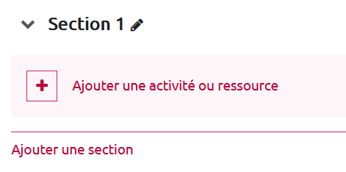

Étape 3 : Choisir l'activité « forum »
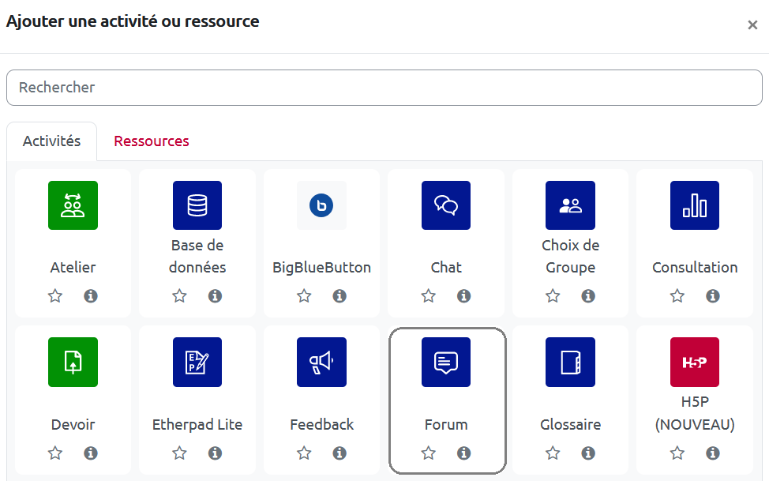
* Vous êtes directement renvoyé vers la page de paramétrage du forum

Étape 4 : Paramétrage « simple »
* Inscrivez le nom du forum dans le champ d'écriture dédié
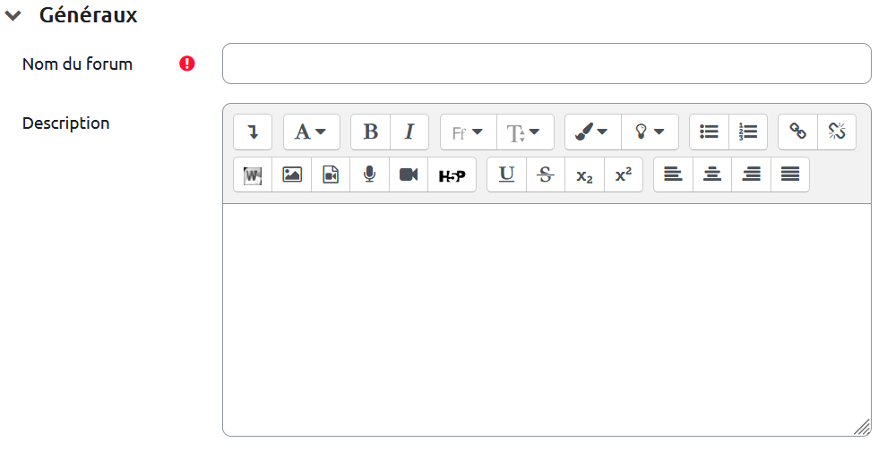
* Pour valider la création du forum, faites défiler la page et cliquez sur « Enregistrer et revenir au cours » ou « Enregistrer et afficher »
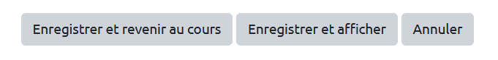
Le forum est créé !
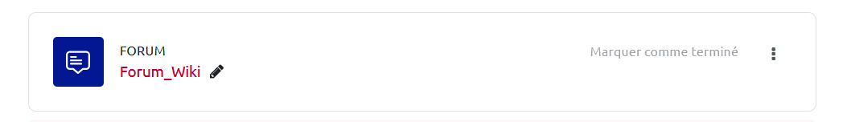

Pour aller plus loin
- Créer un nouveau sujet ou d'une nouvelle discussion
- Écrire un message dans un fil de discussion existant
- Répondre à un message depuis un mail de notification
- Évaluer les apprenants dans l'activité "FORUM"
- Accéder aux paramètres avancés du forum

